De gravitate speculorum

ResiduoGravità1.fig

yFit(yData) – yData

con

yData = (yEllisseIdeale + yProfiloGravità

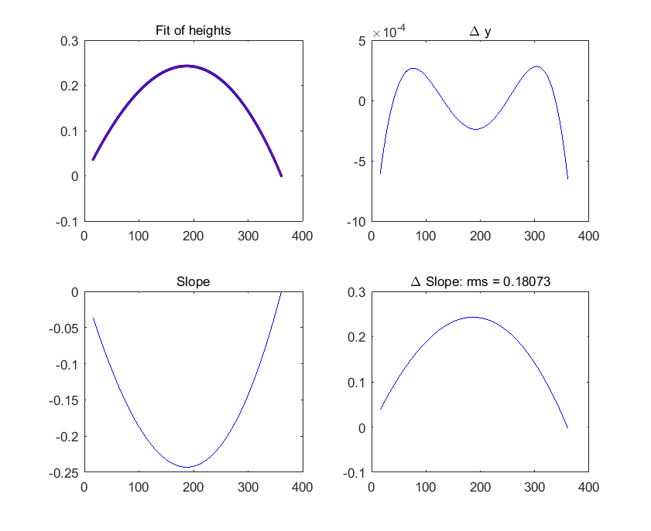

ResiduoGravità2.fig

yFit(yData) – yData

con

yData = (yEllisseProto80 - yProfiloGravità)

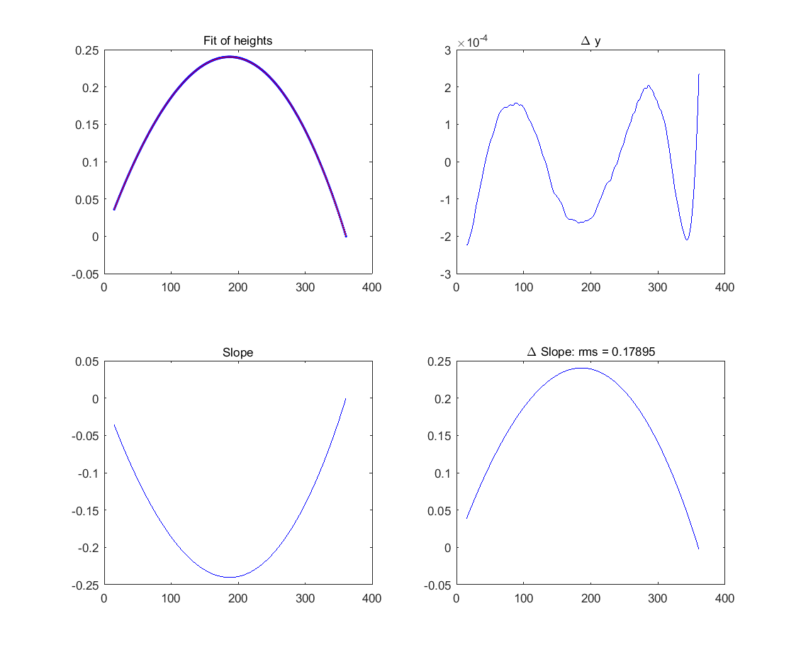

Analogo all’altro. Speravamo di ottenere di meglio.

Usare i file

profilo_claudio_vs_ellisse_ideale => [IdealPlusGravity.txt] =>LORENZO, FIT => ResiduoGravità1

Similmente con

profilo_claudio_vs_ellisse_misurato_funzionante=>[…]

Note

Exp – fit(Exp) => picco-valle di 8

Exp-th => picco valle di 5

Ne concludiamo che minimizzare gli scarti quadratici non è equivalente a minimizzare il picco valle.

Si potrebbe